1. 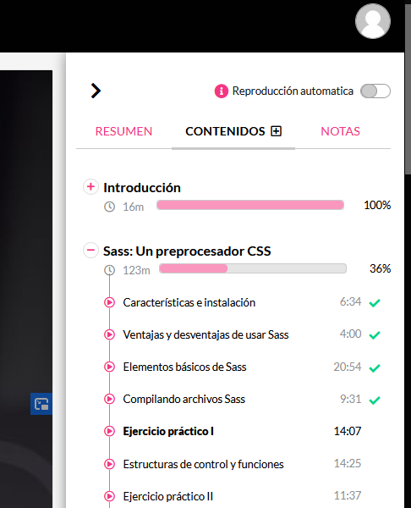Una captura de pantalla donde se pueda ver que estáis inscritos en OpenWebinars
2. Una captura de pantalla donde se pueda ver que tenéis Sass instalado en vuestro sistema (sass --version)

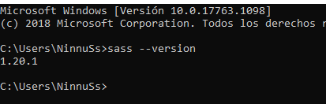

1. Hacer dos compilaciones de Sass una normal y otra minimizada. Mandar un pantallazo de cada una (da igual la complejidad del fichero .scss)

Fichero origen:

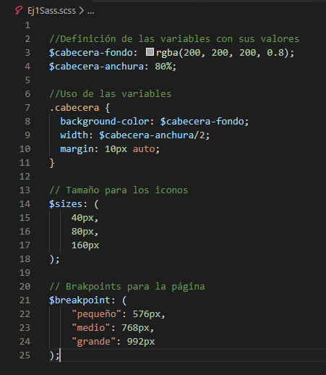

Normal o simple:

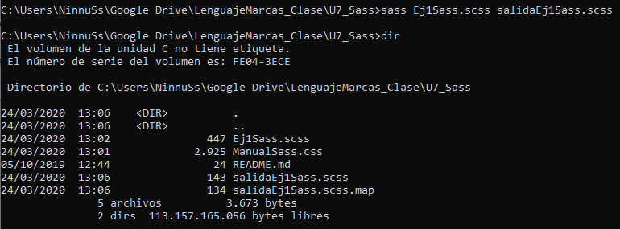

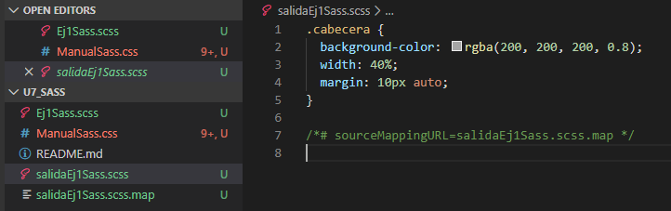

Comprimida:

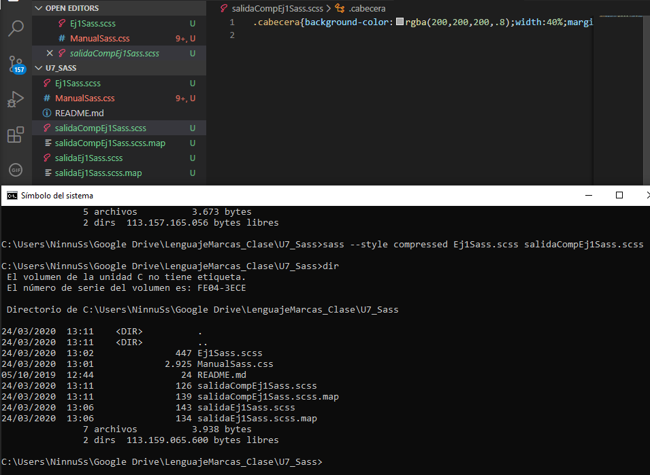

1. 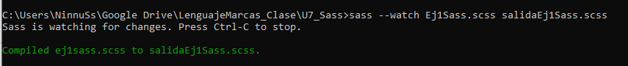Utilizar la opción --watch para ver cómo se compila la hoja de estilos automáticamente al cambiar el CSS. Mandar un pantallazo
2. Escribir un documento con los motivos por los que tú crees que utilizar Sass ayuda a un desarrollo FrontEnd más rápido.

Ayuda a la estructuración y organización del código, por lo que el mantenimiento del CSS generado es más rápido. Además de más accesible.

1. Elaborar una página web responsiva con vuestro CV cuyos estilos estén hechos en Sass y que contenga:

* Variables Sass para todos los colores y las dimensiones del contenedor principal
* Al menos una estructura de anidamiento.